Proiectul didactic al lecției

Disciplina: Matematică
Clasa: a VIII-a
Unitatea de conținut: Numere reale. Recapitulare și completări
Numărul lecției în unitatea de conținut (conform proiectării didactice de lungă durată): 9/15
Subiectul lecției: Rădăcină pătrată. Proprietăți
Durata lecției: 45 min.
Unități de competență:
1.2. Recunoașterea în diverse enunțuri și exemplificarea în diverse contexte a numerelor reale, a puterilor, radicalilor și a proprietăților acestora.
1.5. Alegerea formei de reprezentare a unui număr real și utilizarea de algoritmi pentru optimizarea calculului cu numere reale.
1.6. Operarea cu numere reale pentru efectuarea calculelor cu numere reale în diverse contexte, utilizând proprietățile operațiilor studiate și a semnificațiilor parantezelor.
1.8. Investigarea valorii de adevăr a unei afirmații, propoziții cu numere reale, inclusiv cu ajutorul exemplelor, contraexemplelor.
1.9. Justificarea unui demers sau rezultat, obținut sau indicat, cu numere reale, recurgând la argumentări, demonstrații.
Obiectivele lecției: La finele lecției, elevii vor fi capabili:
O.1. – să recunoască puterile, radicalii și proprietățile acestora, în situații reale și/sau modelate;
O.2. – să reprezinte numere reale în forma optimă, pentru a realiza calcule cu numere reale;
O.3. – să efectueze calcule cu numere reale în diverse contexte, utilizând proprietățile operațiilor studiate;
O.4. – să justifice rezultatul obținut cu numere reale, prin demonstrații și argumentări;
O.5. – să manifeste independență în gândire și acțiune privind operarea cu numere reale.
Tipul lecției: lecție de formare a capacităților de înțelegere a cunoștințelor.
Strategii didactice:
- Forme: frontală; în perechi; individual.
Metode: conversație; problematizare; explicare; lucru cu manualul; metoda exercițiului; investigare.
- Mijloace de învățământ:
- I. Achiri, A. Braicov, O. Șpuntenco. Matematică. Manual. Clasa a VIII-a. Editura Prut Internațional. Chișinău, 2023;
- Computerul cu conexiune la internet; Proiectorul sau tabla interactivă;
- Platforma educațională: https://educatieinteractiva.md;
Evaluarea: evaluare formativă; evaluare orală; produse: răspuns oral, exerciții rezolvate, problemă rezolvată, fișă digitală rezolvată.

Scenariul lecției

Etapele activității didactice | Obiective | Demersul acțional al lecției | Timp  (în minute) | Strategii didactice  (Metodă/Formă de activitate/ Resurse)
Evocare |  | Momentul organizatoric: Se stabilește un climat corespunzător desfășurării lecției.  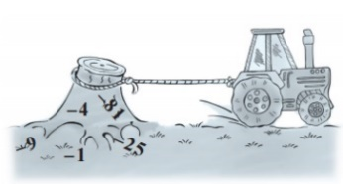  Captarea atenției: Profesorul arată imaginea la ecran https://slink.ro/xOSVm și adresează întrebarea: Cum credeți, asociat cu această imagine, care va fi subiectul lecției de astăzi?  Anunțarea subiectului: Rezolvarea exercițiilor cu puteri cu exponent întreg  Elevii noteză subiectul lecției în caiete.  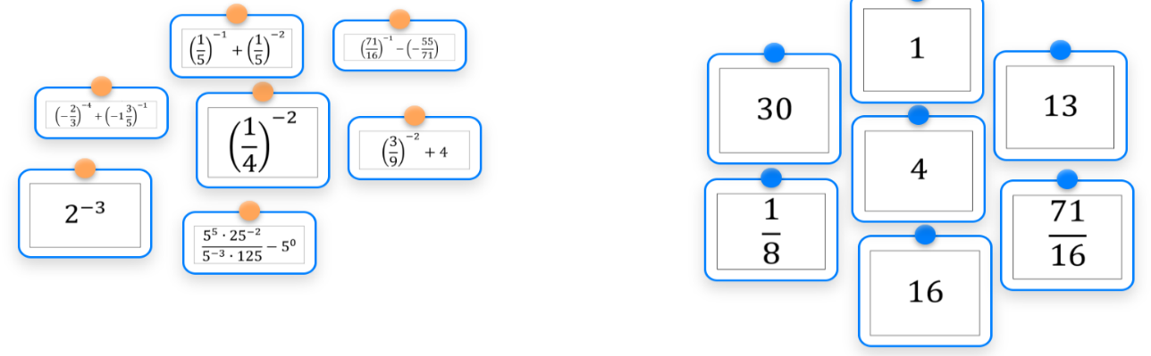  Verificarea temei de acasă: Se realizeză verificarea temei pentru acasă prin rezolvarea activității interactive: https://educatieinteractiva.md/potriveste-perechi/20485 | 1  1  1  7 | Conversație  Frontal  Calculator cu conexiune la internet, ecran  Evaluare formativă  Individual  Calculator sau telefon per elev
Realizarea sensului | O.1.  O.1.  O.1.  O.4.  O.1.  O.4. | 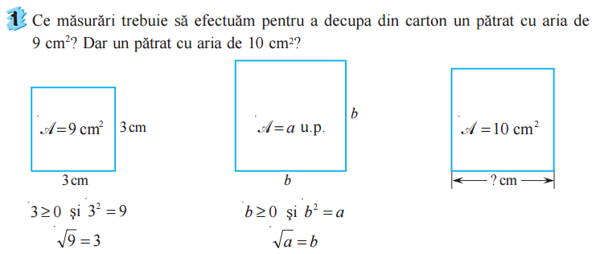  Se pune problema determinării laturii unui pătrat din carton, dacă se cunoaște aria acestuia. Activitatea 1, manual pag. 19.  Definiție. Rădăcină pătrată din numărul real negativ $a$ (sau radical din $a$) se numește numărul real nenegativ $b$, al cărui pătrat este egal cu $a$.  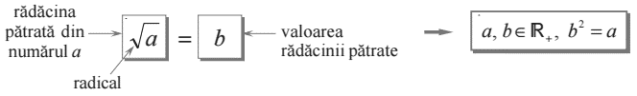  Observații: 1. Rădăcina pătrată dintr-un număr real nenegativ există și valoarea ei este unică; 2. În mulțimea numerelor reale rădăcina pătrată a unui număr negativ nu există!  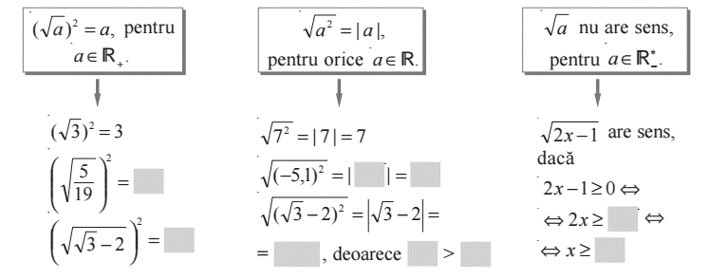  Rețineți!  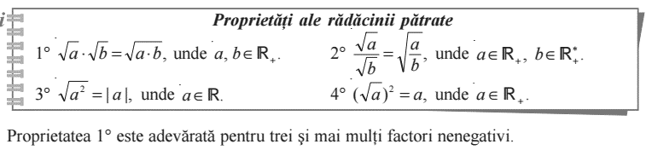  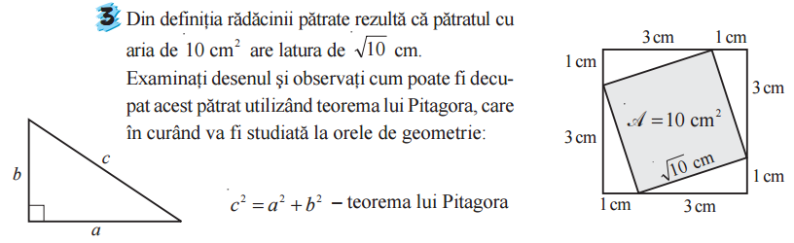  Se propune analiza activității 3 din manual, pagina 20.  Se amintesc proprietățile de lucru cu radicali studiate în clasa precedentă. Elevii noteză proprietățile în caiete. Profesorul explică scriind proprietățile pe tablă. | 3  6  1  5 | Problematizare  Frontal  Manual  Explicare  Frontal  Manual  Lucru cu manualul  Frontal  Manual  Explicare  Frontal
Reflecție | O.1.  O.2.  O.2.  O.3.  O.4.  O.5.  O.3.  O.5.  O.4.  O.5. | 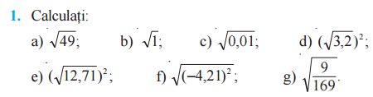  Se rezolvă oral ex. 1, manual, pag. 22.  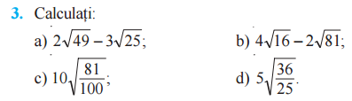  Se propune spre rezolvare ex. 3, pag. 22.  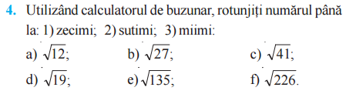  Se propune pentru investigare în perechi, ex. 4, pag. 22.  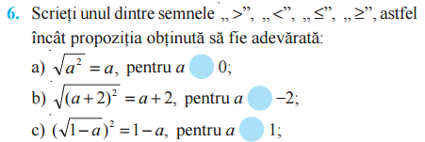  Se propune pentru rezolvare ex. 6, pag. 22 (b, c).  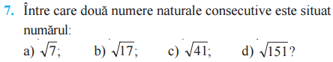  Se propune pentru rezolvare ex. 7, pag. 22 (c, d).  Bilanțul lecției: Se determină obiectivele realizate în cadrul orei; Se formulează concluzii privind activitatea elevilor la oră.  Tema pentru acasă: de repetat tema 4 (Rădăcina pătrată) manual, pag. 19-22; de studiat pagina 20; de rezolvat ex. 2, 5, 6 (a, d), 7 (a, b), man. pag. 22; PENTRU DORITORI de rezolvat ex. 34 pag. 24. | 2  4  5  2  2  5 | Evaluare orală  Frontal  Exercițiul  Frontal  Manual  Investigare  În perechi  Manual  Exercițiul  Frontal  Manual  Exercițiul  Frontal  Manual

